КОНСУЛЬТАЦИЯ ДЛЯ РОДИТЕЛЕЙ  «КАК СМАРТФОНЫ ВЛИЯЮТ НА ДЕТЕЙ»  МАДОУ ЦРР детский сад № 87  г. Калининграда  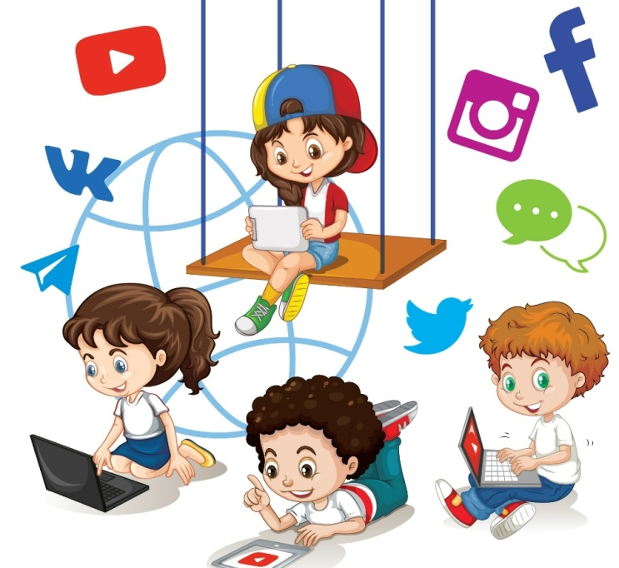  подготовила воспитатель старшей группы Ливашова Ф.М. |  | 2022 – 2023 уч.г.
Консультация для родителей.  «Как смартфоны влияют на детей»  Как смартфоны влияют на развитие ребёнка?  Медицинским сообществом общепризнано, что переизбыток времени, проведенного с гаджетами, приводит к изменениям в структуре головного мозга, ожирение, диабет, тревожность, депрессию, нарушение сна.  • Нарушение сна. Всемирная организация здравоохранения пришла к выводу, что смартфоны действительно влияют на качество сна. У детей может возникать бессонница в случае, если они проводят много времени за смартфоном или любым другим гаджетом пред сном. Причиной тому становиться мелатонин — гормон сна, который вырабатывается в организме только при наступлении темноты. Но если уж перед глазами ребенка постоянно находиться техника, — ни о каком сне не идет речи.  • Проблемы с позвоночником. Сидячая поза, голова опущена вниз — все это характерно для детей, которые проводят время за смартфоном. Все это плохо влияет на позвоночник, особенно на шейный и поясничный отделы.  • Проблемы со зрением. Длительное смотрение на экран с близкого расстояния плохо влияет на зрение детей. Это может стать причиной того, что ребенок не видит одинаково хорошо на близком и дальнем расстоянии. Также может возникнуть синдром сухого глаза, что становиться причиной инфекционных заболеваний глаз.  • Боли в голове. Длительное пользование смартфоном может вызвать головную боль из-за того, что мышцы шеи постоянно находятся в напряжении. Это в свою очередь влияет на сосуды и уменьшает поступление кислорода в мозг. | • Лишний вес. Постоянное сидение в телефоне вызывает дефицит активности у детей. Они гораздо меньше двигаются и занимаются физической активностью, что может стать причиной ожирения.  Проблемы с физическим здоровьем детей могут серьезно влиять на их дальнейшую жизнь и состояние организма. Они цепной реакцией влекут за собой остальные заболевания и проблемы.  Влияние смартфонов на психику детей  Не менее важно и негативное воздействие гаджетов на психоэмоциональное состояние детей. Иногда эти проблемы оказываются даже серьезней, чем проблемы с физическим развитием, поэтому нужно знать врага в лицо.  • Проблема эмоционального развития. Гаджеты — это серьезная угроза нормальному общению ребенка со сверстниками. Все чаще современные подростки заменяют живое общение виртуальным, что негативно влияет на формирование их социальных навыков.  • Рассеянность. Гаджеты становятся причиной того, что у ребенка рассеяно внимание, проблемы с концентрацией.  • Перегрузка сенсорной системы. Сенсорная система человека ответственна за восприятие сигналов из окружающей среды. С дисплеев гаджетов дети получают слишком много сигналов, что вызывает агрессию, раздражение, капризы.  Негативное воздействие смартфонов на общее состояние организма детей — недостаточно изученная сфера. Но даже те данные, которые есть сейчас, показывают очевидный вред гаджетов на детей | Преимущества смартфонов для детей  Несмотря на весь вред, который может принести любой гаджет для ребенка, у него все же есть существенные преимущества. Возможно, именно они не позволяют родителям полностью отказаться от использования техники.  • Связь. Когда ребенок на связи, любому родителю спокойней на душе. Можно в любой момент его набрать, узнать, где и с кем он находится. Дети также могут позвонить своим родным в случае опасности и оповестить их об этом.  • Обучение. К счастью, смартфон можно использовать с пользой для ребенка. Сегодня есть масса полезных каналов для обучения и развития детей. Можно играть в развивающие игры, проходить тесты на логику, решать головоломки, изучать языки.  • Приучение к здоровому образу жизни. Как бы странно это не звучало, но с современными гаджетами следить за здоровьем стало значительно проще. Вы всегда можете скачать приложения на телефон, которые будут напоминать ребенку, пить воду, отслеживать количество шагов, напоминать сделать паузу и разминку и т.д.  • Навыки взаимодействия с электронными устройствами. Взрослым без телефона, планшета, компьютера просто не обойтись. Если старшее поколение училось пользоваться новомодными гаджетами во взрослом возрасте, то у детей есть возможность осваивать их очень рано. Уметь пользоваться современными технологиями сегодня чрезвычайно важно как для работы, так и для учебы

